

**中山大学南方学院**

**电气与计算机工程学院**

课程名称：Web编程技术

实验题目：安装Tomcat及配置web目录

2020年 9 月 17 日

**附：实验报告**

专业：计算机科学与技术 年级：2018级 完成日期：9.17

学号：182017242 姓名：黄政智 成绩：

**一、实验目的**

掌握怎样设置Web服务目录、怎样修改Tomcat服务器的端口号、怎样访问Web服务目录下的JSP页面

**二、实验原理**

1. 采用Tomcat服务器作为Web服务器，用来管理和运行基于JSP页面的Web应用
2. Tomcat本身是一个java程序，需要安装JDK和配置环境变量
3. Web应用是一个基于B/S结构的网络程序，Web应用如需外界访问，需配置Web服务目录或虚拟目录。

**三、实验过程**

1 安装和启动Tomcat服务器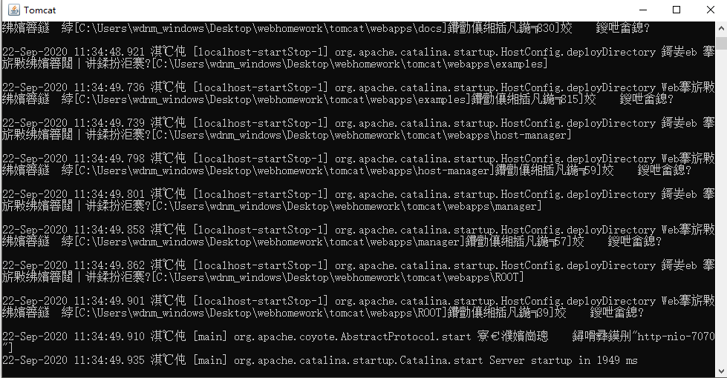

2 修改端口号

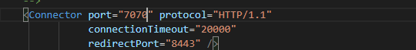

3 编写和访问JSP页面，配置Web服务目录

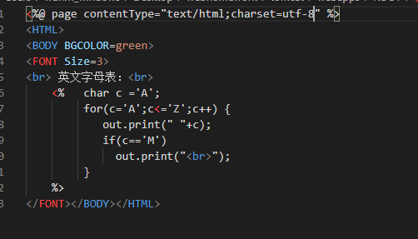

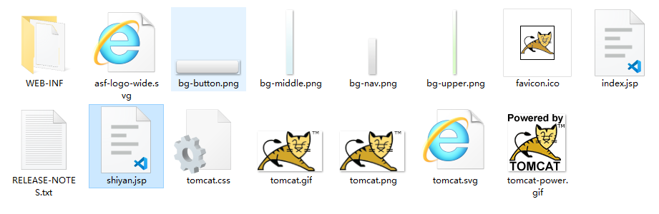

**四、思考并回答以下问题**

1. 简述JSP的运行原理。

在执行的时候都会被服务器的jsp引擎转换成servelet，有jsp引擎调用java编译器，将servelet编译为class文件，由jvm解释执行

**五、实验总结和体会**

通过本次实验，学会了tomcat的配置和运行，是我受益匪浅